ANEXO II
TERMO DE CONSENTIMENTO INFORMADO
Toxina Tipo A de Clostridium botulinum

Eu_____________________________________, abaixo identificado (a) e firmado (a), declaro ter sido informado (a) claramente sobre todas as indicações, contra indicações, principais feitos adversos, relacionados ao uso do medicamento toxina tipo “A” de Clostridium botulinum, preconizado para o tratamento de espasticidade focal disfuncional.
Os termos médicos foram explicados e todas as minhas dúvidas foram esclarecidas pelo médico (a) _______________________________________.
Expresso também minha concordância e espontânea vontade em submeter a paciente abaixo ao referido tratamento, assumindo a responsabilidade e os riscos pelos eventuais efeitos indesejáveis decorrentes.
Assim, declaro que fui claramente informado (a) de que o medicamento poderá trazer os seguintes benefícios:
- Diminuição da incapacidade funcional;
- Diminuição da rigidez.
Estou ciente de que não existe um tratamento de cura definitiva da lesão, o tratamento deve estar inserido em um programa de reabilitação, e o tempo de tratamento deve ser baseado na evolução funcional.
Fui também claramente informado (a) a respeito das seguintes contraindicações, potenciais efeitos adversos e riscos:
- Medicamento classificado na gestação como categoria C (estudo em animais e humanos mostraram anormalidades nos descendentes, porém, não há estudos em humanos; o risco para o bebê não poderá ser descartado, mas um benefício potencial pode ser maior que os risco);
- Os sintomas adversos comuns são: tontura, fraqueza, fadiga, mal estar, disfagia, náuseas, ressecamento da cavidade oral, ressecamento irritação nos olhos, visão distorcida, lacrimejamentos, sensibilidade à luz e reações alérgicas na pele;
- Possibilidade de ocorrência de dor no local de aplicação de injeção. A toxina botulínica vem sendo comercializada por dois laboratórios com distintos nomes comerciais e doses preconizadas. Se forem dispensados diferentes nomes comerciais as doses devem ser ajustadas.
Enfim, declaro ter compreendido e concordado com todos os termos deste consentimento informado. Assim o faço por decisão conjunta, minha e do médico prescritor, com livre e espontânea vontade.
O tratamento medicamentoso será:
( ) Toxina botulínica A tipo 1 (TB-A1) – 1U = DL50 0,04ng (frasco/100U).
( )Toxina botulínica A tipo 2 (TB-A2) – 1U = DL50 0,025ng (frasco/500U).

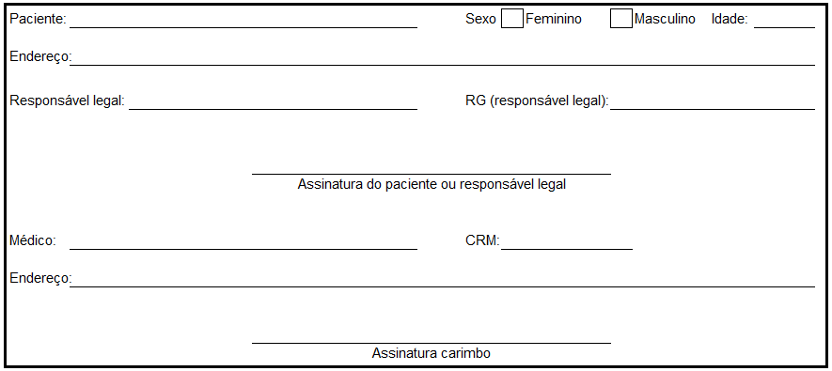

Observação:______________________________________________________________________________________________________________________________________________________________________________________________________________

